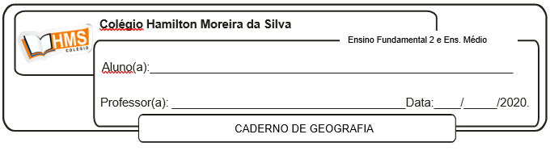

**Correção**

**Págs. 222 e 223 (nº 1 ao 8)**

1. Assinale a alternativa correta sobre o continente africano.

a) Predomina o clima desértico.

b) É o mais populoso do planeta.

c) Apresenta grandes áreas reflorestadas.

d) As desigualdades sociais são quase inexistentes.

e) A maioria da população vive em condições precárias.

Alternativa **e**.

2. Assinale verdadeiro (V) ou falso (F) nas afirmações a seguir.

(    ) A África é rica em minérios

(    ) Angola, Nigéria, Líbia e Argélia são importantes exportadores de petróleo.

(    ) A maior parte dos africanos sobrevive praticando uma agricultura moderna.

(    ) O Norte da África é a região mais urbanizada da África.

(    ) Na África Subsaariana o setor de serviços emprega a menor parcela da população urbana.

V, V, F, V, F.

3. Responda às questões sobre a economia africana.

a) Quais são os principais fatores que motivaram o crescimento dos últimos anos?

Os fatores que motivaram o crescimento econômico dos últimos anos estão relacionados à redução de conflitos armados e à renovação das políticas das classes dirigentes, que buscam atrair mais investimentos para os países africanos.

b) Que desafios precisam ser enfrentados para que a África continue a crescer economicamente?

Para garantir crescimento econômico, mantendo o desempenho favorável dos últimos anos, as economias africanas precisam se mostrar capazes de gerar empregos, reduzir os deslocamentos populacionais, garantir capacitação profissional, melhorar a infraestrutura dos países e diminuir a dívida externa.

4. Qual dos países mencionados abaixo é o mais industrializado da África?

a) Nigéria.

b) Níger.

c) África do Sul.

d) Egito.

e) Angola.

Alternativa **c**.

5. Qual é a importância do setor primário para a economia dos países africanos?

O setor primário contribui com mais de 25% para o PIB africano. Além disso, considerando que mais de 60% da população do continente vive no campo e depende de atividades agropecuárias para sobreviver, esse setor tem uma importância fundamental para a economia da maioria dos países africanos.

6. Observe a imagem e responda às questões.

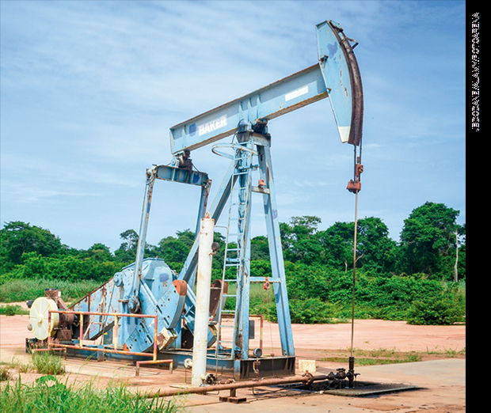

Extração de petróleo em Soyo (Angola, 2014).

a) Que atividade está representada na imagem? A que setor da economia ela pertence?

A imagem retrata a exploração de petróleo em Angola. O extrativismo faz parte do setor primário da economia.

b) Como a atividade representada na foto é realizada, majoritariamente, no continente africano?

Grande parte da exploração de recursos minerais e energéticos na África é realizada por empresas transnacionais, uma vez que os países africanos, em geral, não têm capital e tecnologia para realizar essa exploração.

7. Observe a foto e faça o que se pede.

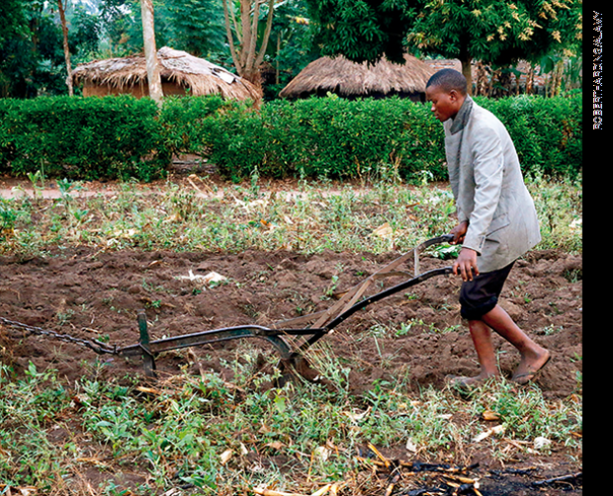

Trabalhador arando a terra (Uganda, 2016).

a) Qual é o sistema agrícola representado na foto?

Agricultura de subsistência.

b) Pense sobre a realidade da produção agrícola e o problema da fome na África. Formule hipóteses sobre como o sistema representado na imagem pode reduzir a fome no continente.

A produção agrícola na África, de maneira geral, prioriza o cultivo em grandes propriedades monocultoras, cuja produção se destina ao mercado externo. Esse tipo de produção limita o acesso de pequenos produtores à terra, além de se apoderar das mais produtivas. Assim, a agricultura de subsistência, que recebe baixos investimentos, depende de técnicas rudimentares e das condições climáticas, tendendo a ser pouco produtiva. Em diversos países do continente africano parte da população é submetida à fome crônica, e uma produção voltada ao mercado externo não contribui para a resolução desse problema. A agricultura de subsistência, por sua vez, pode ser uma ferramenta importante nesse sentido. É necessário que haja investimento do país nesse tipo de produção, facilitando o acesso à terra para a população rural e criando condições para que ela possa produzir (com políticas de subsídios e fornecimento de financiamento para a melhoria da fertilidade do solo, compra de defensivos e máquinas agrícolas etc.).

8. Observe o mapa abaixo e faça o que se pede.

|  |
| --- |
| **•  ÁFRICA: FERROVIAS E PORTOS** |

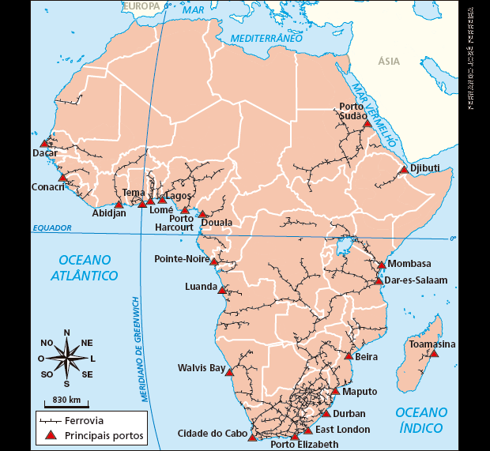

**Fonte:**OLIEVSCHI. V. N. *Railway Transport*: Framework for improving railway sector performance in Sub- Saharan Africa. SSATP, n. 94, 2013, p. 8. Disponível em: <[https://www. icafrica.org/fileadmin/documents/ Publications/Railway%20Performance_ English.pdf](https://www.icafrica.org/fileadmin/documents/Publications/Railway%20Performance_English.pdf)>. Acesso em: 30 maio 2018.

a) Relacione a localização e o traçado das ferrovias no continente africano ao processo de colonização.

No mapa, é possível observar que as ferrovias são pouco conectadas internamente e são destinadas, sobretudo, a conectar as áreas do interior (onde há produção agrícola e extração mineral) aos portos, onde ocorria a exportação para as metrópoles.

b) Por que motivo a rede de transportes apresenta essa configuração no continente africano?

Os colonizadores não tinham interesse em integrar economicamente a África, mas sim em extrair seus recursos naturais e enviá-los às metrópoles.